ЮБИЛЕЙ,
посвященный 50-летию детского сада

«Полвека по дорожке шагают в садик ножки»

Выходят двое детей и взрослый.:
1 реб: Есть одна страна на свете-
Не найти другой такой,
Не отмечена на карте,
И размер – то небольшой.
2 реб: Но живет в стране той славной
Замечательный народ
И куда не кинешь взглядом –
Рядом друг с тобой идет!

ВЕД: В той стране такой порядок:
Все во власти у ребят
И живут они все дружно
Как семья – один отряд.
Уходят
ВЕД: Говорят, хороший строитель никогда не экономит на фундаменте. Фундамент нашего детского сада – это профессиональный творческий потенциал педагогов. В нашем саду за эти годы сложился стабильный дружный коллектив. И самая большая ответственность, как за детей, так и за взрослых, лежит на плечах хрупкой женщины, заведующей детским садом Титовой Александры Сергеевны.
Итак, официальный момент наступает,
Приглашаю того, кто всё знает
Обо всём коллективе, кто нам помогает
И мужественно детский сад возглавляет.
Слово предоставляется заведующему муниципальным дошкольным образовательным учреждением детский сад «Семицветик» Титовой Александре Сергеевне.
Завед: Дорогие друзья, уважаемые гости, коллеги и сотрудники! Сегодня у нас торжественный день! Мы отмечаем 50-летний юбилей нашего детского сада.
Детский сад –это добрые и умные, веселые и шумные. замечательные дети. Все, что мы делаем в нашем детском саду- мы делаем ради них, ради того, чтобы они росли и развивались.
Детский сад – это родители. Они главные помощники в нашей работе и мы им за это очень благодарны.
Детский сад –это сотрудники. Самые трудолюбивые, творческие, все умеющие, болеющие за наш садик душой, любящие детей люди.
Детский сад – это семья.
Детский сад – это живой организм, который дышит, чувствует, радуется, огорчается.
У нашего сада есть свое имя – «Семицветик». Этот волшебный цветок– символ нашей работы:
Педагог – это «садовник», который растит и лелеет свой цветик-семицветик. Наши детки, как лепестки этого волшебного цветка, разные, но все одинаково красивы и важны; каждый имеет свой характер, свое видение мира, свои способности.
Главная мудрость педагогического мастерства – умение из разнообразного создать единую сущность.

Выходят двое взрослых.
1. Двухэтажное светлое здание
Каждый день приглашает ребят.
Здесь со сказкою ждет их свидание
Вот уже 50 лет подряд.

2. Здесь сверкают, как звездочки яркие
От улыбок ребячьи глаза.
Ждут их тайны и диспуты жаркие,
Ждут открытия и чудеса.

Выходит хор взрослых и детей. Исполняется песня «Радостный вальс»

Взрослые: Только солнце разбудит дворы,
Пробежится по соснам и кленам,
Вы услышите смех детворы,
Озорной, беззаботной, веселой.
Это к нашему дому спешат
Непоседы- девчонки, мальчишки.
Дети:- Здравствуй,радостный детский сад!
Взр: - Утро доброе,ребятишки!

Все:В доме радостном по соседству
Беспокойное детство живет,
В доме радостном,доме светлом
Встреча с чудом и сказкой ждет!

Взр: Двери вам детский сад распахнет,
Приготовит сто тысяч сюрпризов,
Каждый час полон дел и хлопот.
Нет минутки для ссор и капризов.

Дети: Наше слово любимое-« сам !»
Что задумаем- сделать сумеем.
Не по дням растем -по часам,
И становимся все умнее.

Все: В доме радостном по соседству
Беспокойное детство живет,
В доме радостном, доме светлом
Встреча с чудом и сказкой ждет!

Дети: Воспитатели – наши друзья,
Добрым словом помогу , советом,
Словно мамы, поймут и простят,
И раскроют нам жизни секреты.

Взр: Пусть из звездочки вспыхнет звезда,
Верим каждый малыш ею станет,
Будет сложно пусть- не беда,
Этот радостный миг настанет!

Все:В доме радостном по соседству
Беспокойное детство живет,
В доме радостном,доме светлом
Встреча с чудом и сказкой ждет!

Уходят.

ВЕД: Мир прекрасный немного, загадочный
Здесь ребятам открыть предстоит.
Этот добрый, цветной мир и сказочный
Песней детства для многих звучит.
Загадочная детская страна!
Как часто вспоминается она,
И хочется туда нам заглянуть,
Чтоб свое детство хоть на миг вернуть.

Танец «Волшебная страна» Дети уходят.

Появляются два мальчика и две девочки.
М 1: Ты видала?
Д1: Да, видала!
М2: Ты слыхала?
Д2: Все слыхала!
М1: Все с подарками идут.
Д1: И гостей сегодня ждут.
Д2: А у нас подарка нет!
М2: Что предпримем?
Д(обе): Мы не знаем.
М1: Нам поможет волшебство!
Д1: Хорошо!
Д2: Но где оно?
М2: Так наш садик - Семицветик! Значит должен быть цветок..
Д2: Точно!
Д1: Где он?
М1: Сейчас поищем…
Д2: Полетит наш лепесток через запад на восток..
Д1: Ну, а что мы загадаем?
М2: Мы на помощь позовем.
М1: А кого?
М2: Пока не знаю. Просто нужен умный друг..
Д(обе): Так пойдем скорей искать!

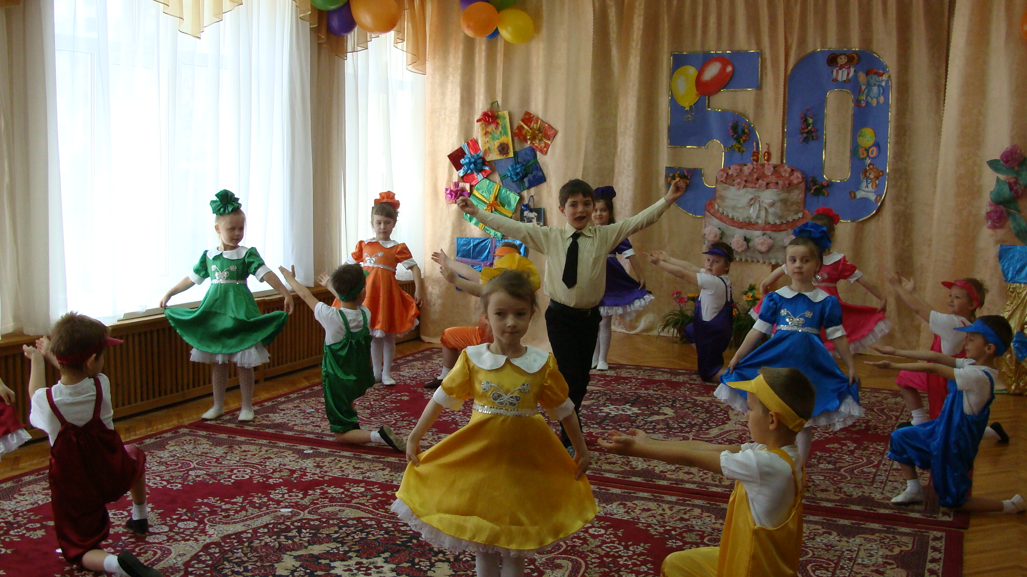

Исполняется танец « Семицветик»

Появляются 2 дев и 2 мал. На заднем плане появляется Кролик. Ходит осматриваясь и чешет в затылке.

М1: Мы нашли! Все получилось! Улетел наш лепесток..
Д1: Ой, смотрите. Это ж Кролик! Кто его сюда позвал?
Д2: Я ждала хотя бы фею... Ты чего там загадал?
М1: Загадал ,что собирались – друга умного позвать.
Все : А причем тогда здесь Кролик?
М1: Так он в сказке самый умный…
М2: Ну, а сказка-то о чем?
М1: О друзьях…Ну, обо всем..
Д1:А название какое?
М1(гордо): Винни-Пух и все,все,все!
Все: Почему из этой сказки?!
М1: Я вчера ее читал…
Д1: Ну, раз так все получилось, позовем скорей его!
Д2: Не бросать же одного…

Дети зовут Кролика.

Кролик: Я конечно все понимаю….Но куда же я попал? Кстати, здравствуйте!
Д1: Здравствуйте, Кролик!
М2: Вы попали в детский сад
М1: Я вам очень-очень!
Д1: У нас сегодня праздник - у сада Юбилей!
Д2: Будет очень много подарков и гостей!
М2: А у нас подарка нет…
М1: С чем идти не знаем…
Кролик: Лучший подарок конечно же тот, что сделан своими руками. Ну, что вы стоите? Идемте скорей!

Дети и Кролик уходят. Входят ВИННИ-ПУХ и ПЯТАЧОК.
ВИННИ-ПУХ и ПЯТАЧОК (поют):
Кто ходит в гости по утрам,
Тот поступает мудро!
Тарам-парам, парам-тарам —
На то оно и утро!
Недаром солнце в гости к нам Всегда приходит по утрам!
Тарам-парам, парам-тарам —
Ходите в гости по утрам!
ВИННИ-ПУХ: Ой, куда это мы попали? Мы же шли в гости к Кролику? А попали почему-то сюда. Значит здесь где-то должен быть Кролик.
ПЯТАЧОК: Винни, Винни, а зачем мы шли в гости к Кролику?
ВИННИ-ПУХ: Ты что, Пятачок? Там, где Кролик — там всегда подходящая компания. К тому же, Кролик всегда угощает чем-то вкусненьким. Например, медом и сгущенным молоком. И даже без хлеба.
ПЯТАЧОК: Посмотри, а тут интересно!
Ходят, разглядывают надписи на стенах.
ВИННИ-ПУХ: А что это тут написано? С д-нем ро-жде-ни-я! Ух ты, Пятачок, мы попали в правильное место!
ПЯТАЧОК: Это почему?
ВИННИ-ПУХ: Потому что на день рождения приходят гости, они веселятся и едят много вкусного. А значит, это подходящая компания! Так что останемся-ка мы с тобой здесь!
Входит КРОЛИК.
КРОЛИК: Здравствуйте! А куда это вы, позвольте спросить, направляетесь?
ВИННИ-ПУХ:
Куда идем мы с Пятачком,
Большой-большой секрет,
И не расскажем мы о нем...
ПЯТАЧОК: Да-да!
ВИННИ-ПУХ:
Верней, нет-нет!
Зачем шагаем мы вдвоем,
Откуда и куда?
Секретов мы не выдаем!
ПЯТАЧОК: Нет-нет!
ВИННИ-ПУХ: Верней, да-да!
КРОЛИК: И все-таки позвольте полюбопытствовать, куда именно вы собрались?

ВИННИ-ПУХ: Так и быть, скажу — на день рождения .
КРОЛИК: Вот как? А позвольте поинтересоваться, зачем?
ВИННИ-ПУХ: Как зачем? Чтобы немного подкрепиться (гладит живот).
КРОЛИК: Нет, абсолютно невозможно! Разве можно так себя вести! На день рождения ходят совсем даже не за этим.
ВИННИ-ПУХ: А зачем? По-моему, как раз, чтобы покушать. Ведь день рождения — это много-много вкусного. Это торт, сладкий сок, печенье и конфеты!
КРОЛИК (качает головой): Ай-ай-ай, придется заняться вашим воспитанием.
ВИННИ-ПУХ: Нашим питанием? Ну, вот ты и сам говоришь, что будешь заниматься нашим питанием!
КРОЛИК: Ты не так меня понял! Я буду учить вас правильно себя вести.
ВИННИ-ПУХ: Никуда меня водить не надо, я сам умею ходить!
КРОЛИК: Да нет, я не собираюсь вас водить, я буду объяснять вам, что нужно делать на дне рождения.
ПЯТАЧОК: А потом мы сможем пойти на день рождения ? И нас оттуда не прогонят?
КРОЛИК: Конечно! Итак, первое — надо приготовить имениннику подарок.
ВИННИ-ПУХ: Пятачок, у тебя есть что-нибудь ненужное?
ПЯТАЧОК: А тебе зачем что-нибудь ненужное?
ВИННИ-ПУХ: Потому что нужное — самому пригодится. Давай подарим что-нибудь ненужное.
КРОЛИК: И это неправильно! Что ты любишь, чтобы тебе дарили на твой день рождения, Винни?
ВИННИ-ПУХ: Как что? Мед, конечно!
ПЯТАЧОК: значит его и подарим!
КРОЛИК: Вот и отлично! А у меня важное дело намечается.

Пят и Винни идут по залу и поют:

Мишка очень любит мед.
Отчего же, кто поймет,
В самом деле, почему
Мед так нравится ему
Подходят к дереву .Раздается жужжание.
ВИННИ-ПУХ: Ой! Ой-ой! Вы слышите, что-то жужжит... Дерево? Само по себе дерево жужжать не может. Значит, там кто-то жужжит. Наверное, это пчелы. А зачем нужны пчелы? Чтобы делать мед. По- моему, так! Ну-ка, посмотрим!
Винни лезет в дупло. Под музыку из-за дерева вылетают Пчелы.
Исполняется танец «Пчелы».
После танца остается Пчела и два Пчеленка.
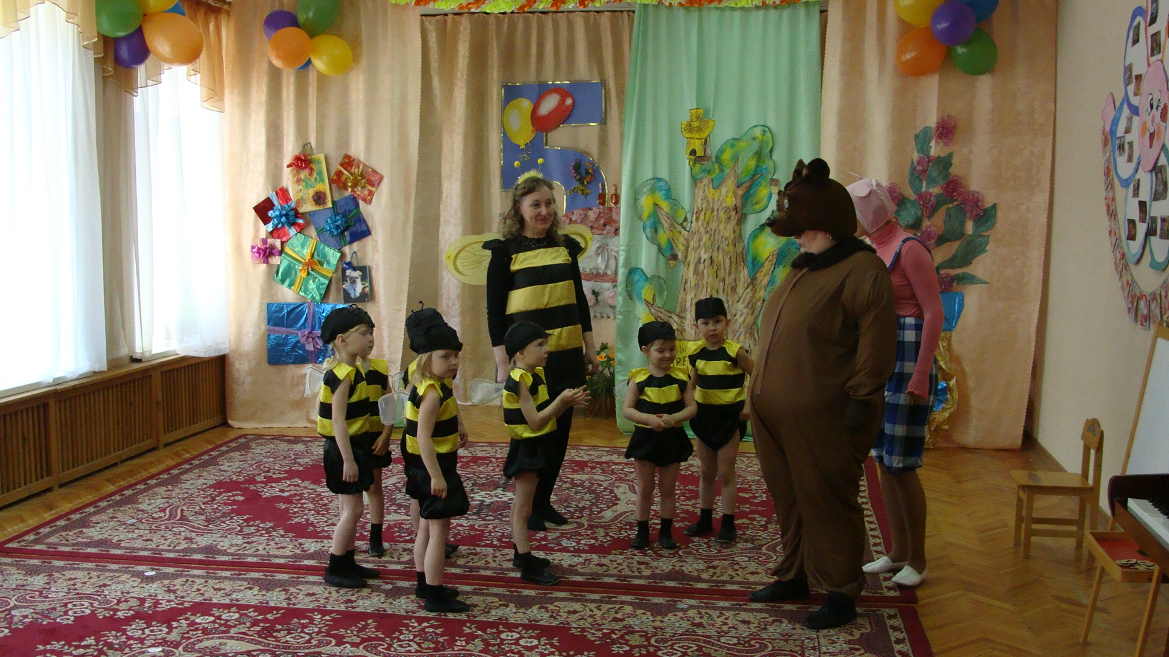
Пчела: Что за безобразие!
Что за поведение?
Кто разрешает брать наш мед
Вам без разрешения?
Если нужен- попросите,
Добрые слова найдите.
Мы поделимся тогда.
Винни: Что сказать-то я не знаю…
Как просить не понимаю…,
Пчела: Как не стыдно!
Ну-ка детки, помогите объяснить.

Стихи о вежливых словах читают Пчелята.

Пят: Я все понял, извините.
Винни, надо попросить!
Винни: Если можно, помогите!
Мед нам надо подарить.
Пчела: Хорошо! Тогда возьмите.(дает горшочек меда)
Винни: Вот спасибо!
Пят: Мы пошли!

Пчелы улетают. Винни и Пят идут по залу. Винни ест мед, ворча что не распробовал, а Пяточек скачет и разглядывает окрестности Вдруг Винни резко останавливается. Пяточек налетает на него.

Винни: Ой, Пяточек, я кажется съел весь мед…
Пят: И что же мы теперь будем дарить?
Винни поет песенку про горшок.
Пят: Винни, но Кролик сказал, что подарить нужно что-то нужное и полезное. Что нам делать?
Винни: Может пойдем к Сове? Она что-нибудь придумает.
Пят: Это идея!
Уходят.
Вед: Жила-была в лесу сова - мудра и величава.
Другой такой совы, друзья, нигде я не встречала.
Решила мудрая сова:
Что маяться от скуки?
Открою школу я в лесу – детей учить науке.
Закончился учебный год, и в школе собрался народ.
Учила долго их сова и вот урок последний.
Она сегодня собрала народ свой непоседливый.
Появляется Сова. Исполняется муз номер.
(Сова звонит в маленький звонок – приглашает учеников на последний урок.)

Сова:
Учила долго вас, друзья.
Сейчас хочу увидеть я, чему вы научились,
И убедиться: школьники на 5 вы получились!
Кто скажет, юные друзья, чему вас научила я?
Белка:
Научились мы читать, считать и рисовать,
Научились мы писать, и петь, и танцевать.
Учиться на отлично, вести себя прилично.
Заяц:
Первое правило я вам скажу:
Я на уроке спокойно сижу.
Нельзя на уроке соседу мешать,
А перемена чтоб поиграть.
Нельзя на уроке кричать и возиться.
Только учиться, учиться, учиться!.
Сова (другим зверям) :
Прошу, друзья, вас рассказать.
Свои уменья показать.
Медведь:
Я задачу вам решу. Как решаю, расскажу.
Жили-были два жука и три сердитых паука.
Два плюс три – вот стало пять!
Буду пятерки я получать.
Лисичка: (выходит с рисунком)
Нарисовала маму я.
Я, мама и папа – это семья.
Как хорошо уметь рисовать,
В рисунке любовь я могу передать.
Ежик :(на подставке – поделки)
Мы научились конструировать.
Из пластилина лепить, фантазировать.
В наших руках кусок пластилина
Мягким становится, теплым, как глина.
Сова:
Чему еще я вас научила?
Может, о чем-то я вас не спросила?
Волк: Занимались физкультурой…
Сова: Чем?
Волк:
Физической культурой.
Выросли, окрепли, закалились,
Из малышей в спортсменов превратились.
(Волк показывает физические упражнения.)
Синичка:
И поём мы и танцуем,
Всему мы научились!
Как мы быстро выросли, сами удивились!
Сова: Я довольна вами, дети!
Всех умнее вы на свете!
Бегите скорее ,пора вам домой!

Зверята убегают. Сова наводит порядок после урока. Появляются Винни и Пяточек. Не замечая Сову идут к ее домику.

Вин: Сова! Открывай! Медведь пришел!
Пят (заметил Сову): Винни, Винни…
Вин: Сова! Открывай! У нас к тебе важное дело!
Пят: Очень-очень важное…
Сова: И не зачем так орать. Я вас внимательно слушаю.

Звучит музыка. Пантомима.

Сова: Понятно - ты все съел.
Пят: Какая ты умная-я-я-я..
Сова: А есть сомнения?
Винни: Нет-нет, что ты.
Сова: И что вы от меня хотите?
Пят: Мудрый совет. Дарить нам вот этот горшок или нет?
Сова: Конечно же нет ! Ведь горшочек пустой!
Сова рассматривает горшок.
Сова: От болезней и от склок
Не поможет твой горшок;
Не годится для питья
И хранения припасов,
Стрижки, мойки и бритья,
И для прочих прибамбасов;
Но зато чудо-цветы
В этой вазе не лишатся
Красок яркого богатства
И небесной красоты.
Пят: Ура! Горшок станет вазочкой1
Вин: А где мы возьмем цветы
Этой…этой…как его…небесной красоты?
Сова: Это не проблема! Дойдешь до осины, завернешь за рябину,
Упрешься в дубок, там и будет цветок, да пожалуй и не один… Ну, все пока! (уходит)
Винни: Я не понял идти куда!
Сова (вздыхая): Да на соседней поляне!
Винни: На какой?
Пят: Пойдем, покажу.

Винни и Пяточек уходят. Появляются Бабочки.
Исполняется « танец Бабочек».
Появляется Вин и Пят. Бабочки пугаются.

Пят: Извините, не дрожите,
Вы пожалуйста скажите
Где растут цветы
Небесной красоты.
1 баб: И совсем мы не боимся!
2 баб: Очень нужно нам дрожать..
3 баб: А цветов таких здесь много.
4 баб: Можете себе собрать.

Бабочки продолжают танец, а на заднем плане В. И П. собирают цветы. Бабочки улетают.

Винни: Вот теперь - на День рожденье, есть печенье и варенье!
Пят: Здорово! Бежим!

Уходят. Появляются 2 мальчика и 2 девочки с цветами- поделками в руках.

М1: Здорово все получилось!
Д1: Я так давно не веселилась!
М2: Приятно подарок создать самому!
Д2: С друзьями своими, не одному!
М1: Как хорошо, что есть наш сад
Д1: Где много взрослых и ребят
Д2: Здесь любят нас и ждут всегда
М2: Пройдет денек или года.

Танец с шарами.

Реб: Как красиво в нашем зале.
Весело всегда у нас.
С нетерпеньем праздник ждали.
Вот он — долгожданный час!

2 Реб: Наш детский сад позвал гостей.
Сегодня день рождения.
Встречает садик юбилей —
И принимает поздравленья!

Ведущий: Добрый дом наш, поздравляем
С юбилеем от души.
Столько лет тебя мы знаем.
Но стареть ты не спеши!
Здесь всегда гурьбой веселой
Дети любят петь, плясать.
Здесь взрослеют перед школой.
Обо всем хотят узнать.

Конец.

